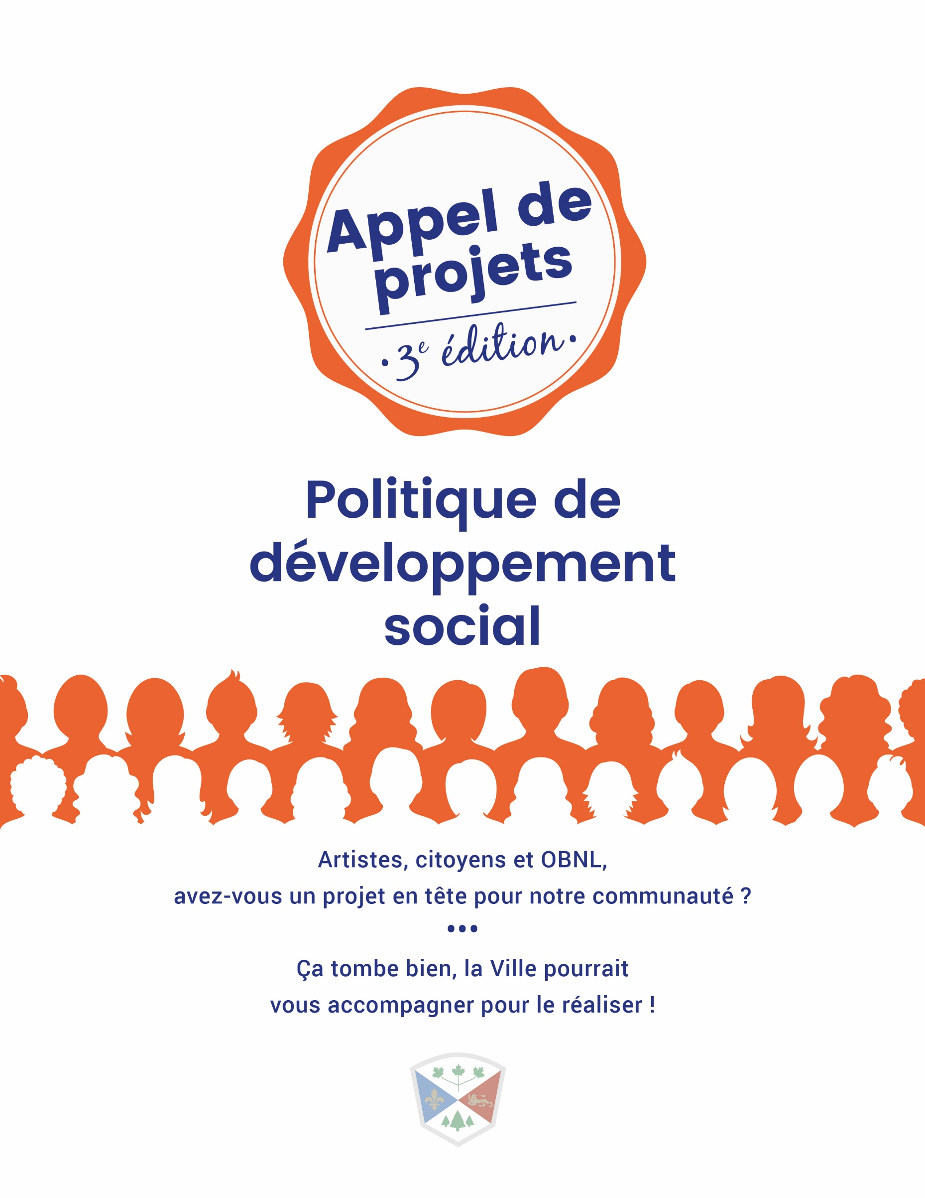
La Ville de Pincourt est fière de mettre à la disposition des citoyens, et ce, pour une troisième année consécutive, un fonds dédié au développement social.
Montant total du fonds : 10 000 $

Qu’est-ce que le développement social municipal :
Le développement social municipal est une démarche qui vise à favoriser la qualité de vie et l’épanouissement des citoyens et citoyennes de tout âge et de toute condition ainsi qu’à encourager le développement d’une communauté solidaire (Politique de développement social, 2013).

Critères :
1. L’appel de projets s’adresse aux :
- Organismes à but non lucratif (OBNL)
- Artistes
- Citoyens accompagnés d’un OBNL ou d’artiste(s)
2. Les projets doivent faire bénéficier les citoyens de la Ville de Pincourt.
3. Le formulaire doit être rempli complètement. Seuls les formulaires dûment remplis seront analysés.
Il est conseillé de communiquer avec la Ville pour confirmer que le projet respecte les critères et pour s’assurer de faire les bonnes démarches. Le formulaire dûment rempli doit être envoyé par courriel ou en personne aux Loisirs et Services communautaires avant le 31 janvier 2019.

Suite au dépôt, la Ville communiquera au besoin avec chacun des demandeurs pour préciser les détails des projets. Seuls les commentaires de nature administrative seront transmis à ce moment. Une maquette, un croquis ou une ébauche pourrait être demandé selon le type de projet.

À noter que les projets qui représentent une première demande seront priorisés.

Pour toutes questions ou pour déposer le formulaire :
Francis Hamel, Animateur à la vie communautaire
f.hamel@villepincourt.qc.ca
514 453-8981, poste 242

1 Si vous êtes un citoyen sans accompagnement, la Ville peut vous aider à faire un jumelage avec un OBNL ou un artiste.
1. Renseignements sur le demandeur
1.1 Nom et coordonnées du responsable du projet
Nom : Cliquez ou appuyez ici pour entrer du texte.
Adresse :Cliquez ou appuyez ici pour entrer du texte.
Code Postal :Cliquez ou appuyez ici pour entrer du texte.
Téléphone 1 : Cliquez ou appuyez ici pour entrer du texte. | Téléphone 2 :Cliquez ou appuyez ici pour entrer du texte.
Courriel :Cliquez ou appuyez ici pour entrer du texte.
1.2. Nom et coordonnés de l’artiste ou OBNL
Identification de l’artiste ou OBNL : Cliquez ou appuyez ici pour entrer du texte.
Adresse : Cliquez ou appuyez ici pour entrer du texte.
Code Postal : Cliquez ou appuyez ici pour entrer du texte.
Téléphone 1 : Cliquez ou appuyez ici pour entrer du texte. | Téléphone 2 : Cliquez ou appuyez ici pour entrer du texte.
Courriel : Cliquez ou appuyez ici pour entrer du texte.
Site Web : Cliquez ou appuyez ici pour entrer du texte.
1.3. Expériences pertinentes du demandeur liées avec le projet.
Cliquez ou appuyez ici pour entrer du texte.

2. Présentation du projet
Nom du projet : Cliquez ou appuyez ici pour entrer du texte.
Description et objectifs du projet (avec précisions
1.1. Les objectifs :
Cliquez ou appuyez ici pour entrer du texte.
1.2. La description (résumé du projet, lieu, durée, outils ou activités, etc.) :
Cliquez ou appuyez ici pour entrer du texte.
1.3 Quelle est la clientèle visée par le projet ?
Cliquez ou appuyez ici pour entrer du texte.
1.3.1. Moyens de communication prévus pour rejoindre la clientèle :
Cliquez ou appuyez ici pour entrer du texte.

1.4. Description des besoins auxquels le projet répond :
Cliquez ou appuyez ici pour entrer du texte.
1.5. Quelles orientations du plan d’action de la Politique de développement social sont touchées par le projet et de quelle façon le projet répond-t-il à ces orientations ? PLAN D’ACTION (pdf)
Cliquez ou appuyez ici pour entrer du texte.
1.6. Quelle serait la contribution requise de la Ville pour la mise en place du projet ?
Cliquez ou appuyez ici pour entrer du texte.

1.7. Est-ce que le projet aura une certaine pérennité ? Si oui, veuillez démontrer comment.
Cliquez ou appuyez ici pour entrer du texte.

2. Échéancier de réalisation du projet
Étapes :  (Ex. : planification du projet,  mise en œuvre et évaluation) | Échéance :  (Le projet doit être réalisé entre  le 1er juin 2018 et le 31 mai 2019)
Cliquez ou appuyez ici pour entrer du texte. | Cliquez ou appuyez ici pour entrer du texte.
Cliquez ou appuyez ici pour entrer du texte. | Cliquez ou appuyez ici pour entrer du texte.
Cliquez ou appuyez ici pour entrer du texte. | Cliquez ou appuyez ici pour entrer du texte.
Cliquez ou appuyez ici pour entrer du texte. | Cliquez ou appuyez ici pour entrer du texte.
Cliquez ou appuyez ici pour entrer du texte. | Cliquez ou appuyez ici pour entrer du texte.
Cliquez ou appuyez ici pour entrer du texte. | Cliquez ou appuyez ici pour entrer du texte.

3. Prévisions budgétaires
Veuillez joindre un budget détaillé à part.
Dépenses (veuillez détailler s.v.p.) | Montant
Cliquez ou appuyez ici pour entrer du texte. | 0
Cliquez ou appuyez ici pour entrer du texte. | 0
Cliquez ou appuyez ici pour entrer du texte. | 0
Cliquez ou appuyez ici pour entrer du texte. | 0
Cliquez ou appuyez ici pour entrer du texte. | 0
Total ($) : 0,00 $
*Pour mettre à jour la somme des montants,
faites Ctrl + A, ensuite F9.
Autres sources de financement  (Ex. : commandite, activité de financement,  autres subventions) | Montant
Cliquez ou appuyez ici pour entrer du texte. | 0
Cliquez ou appuyez ici pour entrer du texte. | 0
Cliquez ou appuyez ici pour entrer du texte. | 0
Total ($) : 0,00 $
*Pour mettre à jour la somme des montants,
faites Ctrl + A, ensuite F9.

Subvention demandée  à la Ville de Pincourt : | Grand total : 0,00 $  Veuillez indiquer le coût total prévu.

Note : Pour tous les projets approuvés, une reddition complète (factures et pièces justificatives à l’appui) sera exigée par la Ville avant le versement final de la subvention.

Si utile, joindre C.V. et/ou portfolio.

